**엔터테인먼트부문**



**Ugly Duckling**

선린인터넷고등학교 우동관

선린인터넷고등학교 정해성

선린인터넷고등학교 박지예

상암고등학교 장소윤

숭실고등학교 서영준

2020. 5.12

**SK planet**

“타 공모전 수상작 접수 금지, 접수시 심사 및 수상에서 제외됨”

**1. 서비스 개요** ※ (1~5페이지로 작성)

**가. 서비스 개념**

‘Ugly Duckling’ 은 기존의 횡 스크롤 러닝 게임과는 달리 차별적인 경험을 선사해줍니다. 앞으로 나아가기 위해서는 마주치는 퍼즐을 맞추어 길을 만들어야 합니다.

1. 장르 : 횡 스크롤 러닝 게임, 퍼즐
2. 플렛폼 : 스마트 폰
3. 사용엔진 : Unity
4. 제공방법 : 플레이 스토어

**나. 서비스 주제 및 기획 의도**

※ 게임의 세계관 및 주제를 설명하고, 게임을 기획한 의도에 대해 설명

1. 세계관 : 아기 오리는 집을 나와 위험천만한 모험을 하려고 합니다. 플레이어는 아기 오리가 앞으로 나아갈 수 있도록 퍼즐을 풀어 길을 만들어주거나 장애물을 피할 수 있도록 도움을 주어야 합니다.
2. 주제 : 동화 ‘Ugly Duckling’에 나오는 아기 오리의 모험을 돕는 것 입니다.
3. 블록 퍼즐 : 플레이어는 아기 오리가 나아갈 수 있도록 다양한 장애물과 퍼즐을 풀어 길을 만들어야 합니다. 이 때 저희는 아기 오리의 모험을 표현하기 위해 횡 스크롤 러닝 게임을 선택하였으며 기존의 단순한 게임구성에서 벗어나 차별점과 재미를 더하기 위하여 퍼즐이란 요소를 추가하였습니다.
4. 아름다운 분위기 : 시간의 흐름에 따라 변화하는 감성적인 배경과 배경 음악이 플레이어를 맞이하여 줍니다.

**다. 주요 타겟 고객**

※ 이 게임은 누가 쓸 것인가? 사용자에게 어떤 가치(혜택)를 줄 수 있는가?

|  |  |  |
| --- | --- | --- |
| 타겟 유저 | 특징 | 소비 전략 |
| 라이트 유저 | * 무과금을 지향함 * 킬링타임용으로 게임을 플레이함 | * 광고를 이용해 무과금으로 수익을 얻어내는 전략 |
| 헤비 유저 | * 다양한 콘텐츠 요구 | * 스킨, 일러스트 등 추가적인 그래픽 요소 |

**라. 주요 서비스 내용** ※ (최대한 구체적으로 기술)

1) 게임 시나리오

* 게임 진행 순서

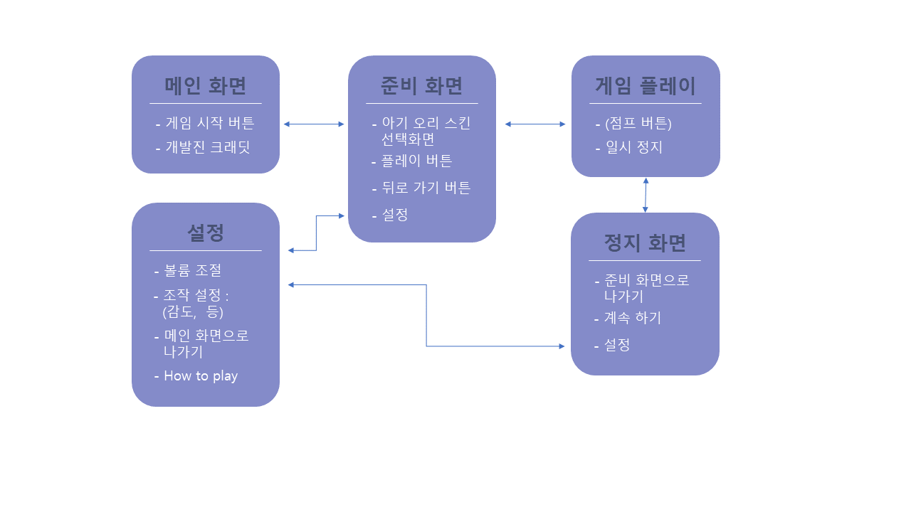

* 아기 오리 스킨 선택화면 : 아기 오리 스킨을 판매 함으로써 수익을 얻을 수 있습니다.
* 점프 버튼 : 배경 화면을 보다 풍부하게 느낄 수 있도록 가능하면 UI를 줄이기 위해 특정 면을 클릭할 시 해당 기능이 작동하도록 설계하였습니다.
* 일시 정지 : 기본 값은 상단에 작게 버튼이 있지만 추가적인 설정으로 숨길 수 있습니다.

|  |  |
| --- | --- |
| 플레이어 화면 | 설명 |
|  | 메인 화면   * 플레이어가 화면을 터치할 시 준비 화면으로 이동 |
|  | 준비 화면   * 첫 번째 버튼을 눌러 게임 플레이가 가능하며 * 두 번째 버튼을 눌러 아기 오리의 스킨의 변경창으로 진입할 수 있습니다. * 세 번째 버튼으로 설정창으로 진입할 수 있습니다. * 준비 화면의 배경화면은 최근에 플레이한 스테이지의 배경으로 바뀝니다. |

2) 조작 방법

※ 게임 진행 방법 및 정보 설명 (반드시 이미지와 함께 설명)

* 점프 : 화면의 좌측을 터치하여 점프를 할 수 있습니다.
* 더블 점프 : 오리가 공중에 떠 있을 때 화면의 좌측을 터치하여 딱 한번 더 점프를 할 수 있습니다.
* 퍼즐 블록 : 퍼즐 블록을 드래그 하여 퍼즐로 아기 오리가 지나갈 수 있는 길을 만들 수 있습니다.

|  |  |
| --- | --- |
| 플레이어 화면 | 설명 |
|  | 퍼즐이 장애물로 나타날 시 블록을 드래그 하여 퍼즐을 해결할 수 있습니다. |
|  | 드래그 할 시 플레이어의 화면입니다. |
|  | 퍼즐을 드래그 하여 길을 만들어 주면 아기 오리가 지나갈 수 있습니다. |
|  | 장애물이 낮을 시 점프로 넘어갈 수 있습니다. |
|  | 장애물이 높을 시 더블 점프로 넘어갈 수 있습니다. |
|  | 복잡한 퍼즐의 예시입니다.  복잡한 퍼즐이 장애물로 등장할 시 게임 속도가 느려지며 카메라가 퍼즐 쪽으로 줌 인이 됩니다. |
|  | 검은 색 타일은 조작할 수 없으며, 아기 오리가 지나갈 수 있도록 길을 만들어 줘야 합니다. |
|  | 점프로 낮은 장애물을 넘어갈 수 있습니다. |
|  | 더블 점프로 높은 장애물을 넘어가 퍼즐을 해결합니다. |

3) 기타 게임 구현시 필요 사항

※ 디자인, 캐릭터, 플레이, 그래픽, 사운드 컨셉 등

- 풍부한 게임 방식을 위한 여러가지 성질을 가진 퍼즐 타일 개발 :

ㄴ 움직이지 못하는 블록 : 이 블록은 퍼즐을 해결할 때 움직일 수 없습니다.

ㄴ 상하로만 움직일 수 있는 블록 : 이 블록은 위 아래로만 움직일 수 있습니다.

ㄴ 좌우로만 움직일 수 있는 블록 : 이 블록은 오른쪽 왼쪽으로만 움직일 수 있습니다.

* 그래픽과 어울리는 감미로운 사운드 트랙
* 플레이어가 커스텀마이징할 수 있는 스킨 요소

ㄴ 다양한 복장과 장식품

ㄴ 조금 더 개성 넘치는 오리

**2. 서비스 경쟁력/차별화** ※ (1~3페이지로 작성)

**가. 경쟁(유사) 서비스 현황**

※ (유사한 어플/서비스 현황, 기존 시장 규모 및 확장 가능성)

|  |  |
| --- | --- |
| **윈드러너** | |
| 윈드러너Z 국민트리 – 꿀팁 – 국민트리  **이미지 출처 -** <https://trees.gamemeca.com/windz/windzht/> |  |
|  |
| ‘윈드러너’는 많은 사랑을 받은 게임입니다. 이 게임 또한 ‘Ugly Duckling’와 같이 횡 스크롤 러닝 게임입니다. 최근에는 보스전을 추가하여 컨텐츠를 늘렸습니다. | |

|  |  |
| --- | --- |
| **쿠키런** | |
| **이미지 출처 – Google Play 앱** |  |
|  |
| ‘쿠키런’은 다양한 캐릭터와 펫 그리고 스킨을 지속적으로 추가하며 컨텐츠를 제공하고 있으며, 컨셉을 유지하며 또 다른 장르의 게임을 출시하고 있습니다. | |

|  |  |
| --- | --- |
| **Unblock** | |
| **이미지 출처 – Google Play 앱** |  |
|  |
| ‘Unblock’은 플레이어의 수준에 맞추어 4가지로 난이도를 나눠 컨텐츠를 제공하고 있습니다. 또한 4천개가 넘는 퍼즐이 있어 퍼즐을 좋아하는 플레이어에게 사랑받고 있습니다. | |

**나. 경쟁(유사) 서비스 대비 차별화 요소**

※ 고객이 느끼는 타 서비스 대비 차별화 요소 (예시)

- 기존 서비스 대비 고객의 시간을 줄여 준다.

- 사용자 편의성을 획기적으로 개선 했다.(UI/UX 등)

- 아주 편리하고 새로운 기술을 적용했다.

(저작권/특허가 있는 경우 명기)

* 흔치 않은 게임 콘셉트로 지금까지 없었던 새로운 경험을 선사해 줍니다.

ㄴ 단순하게 장애물을 피하는게 아닌 중간 중간에 나오는 퍼즐을 이용하여 길을 만들어야 합니다.

* 타 횡 스크롤 러닝 게임과는 달리 속도감이나 긴장감을 주지 않고 힐링 게임을 하는 듯한 느낌을 줍니다.

ㄴ 게임을 진행 상황에 따라 계절이나 밤, 낮이 바뀌며 플레이어의 눈을 지루하지 않게 하고, 특정 이벤트에 따라 게임의 분위기가 달라집니다.

ㄴ 긴박한 배경음이나 효과를 넣어 속도감을 중요시 하는게 아닌 힐링 게임을 하는 듯한 느낌을 줍니다.



게임 콘셉트 이미지 – 스테이지 진행중 낮



게임 콘셉트 이미지 – 스테이지 진행중 저녁

**3. 개발 계획**

**가. 개발 팀 구성\***

|  |  |  |  |  |
| --- | --- | --- | --- | --- |
| 성명 | 학교명 | 개발 분야** | 개발/출시 서비스 | 공모전 수상이력 |
| 우동관 | 선린인터넷고등학교 | 개발 | 해당사항 없음 | 해당사항 없음 |
| 정해성 | 선린인터넷고등학교 | 개발 | 해당사항 없음 | 해당사항 없음 |
| 박지예 | 선린인터넷고등학교 | 디자인 | 해당사항 없음 | 해당사항 없음 |
| 장소윤 | 상암고등학교 | 기획 | 해당사항 없음 | 해당사항 없음 |
| 서영준 | 숭실고등학교 | 사운드 | 해당사항 없음 | 해당사항 없음 |

*개발 팀은 5명이하로 구성

**개발시 역할(예, 디자인, 기획, 클라이언트 개발, 서버 개발 등)

**나. 프로젝트 수행 방법**

- 해당 과제 수행 일정과 대회 일정 비교

(제안한 팀원들이 어떻게 어떤 일정으로 서비스를 만들어 갈 것인지 설명)

- 창업 완료, 창업 예정인 팀은 프로젝트 수행 이후 창업 일정에 대해 기재

1. 대회 일정
2. 개발 일정

